新 书 推 荐

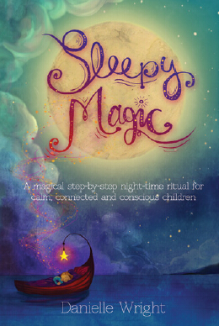
中文书名：《安睡魔法》
英文书名：SLEEPY MAGIC: A Magical Step-By-Step Night-Time Ritual for Calm, Connected and Conscious Children
作 者：Danielle Wright
出 版 社：Feather Bound Publishing
代理公司：Curtis Brown/ANA/Nicole
页 数：63页
出版时间：2015年2月
代理地区：中国大陆、台湾
审读资料：电子稿
类 型：家教育儿

内容简介：

一想到还要威逼利诱地哄孩子们上床睡觉，你是否觉得筋疲力尽？你想同孩子们变得更加亲密吗？想不费吹灰之力就哄他们入睡吗？

你是否在寻求给予孩子们强烈幸福感、增强他们自尊自信的方法？更重要的是，你是否能够重新获得属于你自己的平静夜晚？

《安睡魔法》（SLEEPY MAGIC）旨在帮助家长们一步一步地营造夜晚宁静的睡觉仪式，适用于3到10岁的儿童，它结合了冥想、决心、想象和必要的呼吸技巧。

许多育儿刊物推荐过《安睡魔法》（SLEEPY MAGIC）一书，其中包括：《实用育儿》（Practical Parenting）、《健康》（WellBeing）和《澳大利亚家庭》（Australian Family）。

作者简介：

丹妮尔·赖特（Danielle Wright）是两个小男孩的母亲，同时也是《安睡魔法》（Sleepy Magic）的创作者。此前，她成功地经营了一家广告公司长达12年之久，对于艺术和写作的热情促使她决心过一种不一样的生活，以获得更多的爱、快乐和平静、宽容的心态。这种转变令《安睡魔法》（Sleepy Magic）成为了她家庭生活中不可分割的一部分。

媒体评价：

“丹妮尔·赖特（Danielle Wright）的作品《安睡魔法》（Sleepy Magic）对我四岁的儿子产生了深刻的影响。身为一名儿童技术与脑部研究员……我强烈向父母们推荐此书，它能够提供平和而实用的解决方案，帮助孩子们改善睡眠习惯。”
----克里斯蒂·古德温博士（Dr. Kristy Goodwin）

“《安睡魔法》（Sleepy Magic）是一部极佳的作品。”
----Femail.com.au

“如果你正在寻找帮助孩子们平静入睡的方法，那么我强烈推荐此书。”
----Mumafit.com.au

谢谢您的阅读！
请将反馈信息发至：齐梦涵（Nicole Qi）
安德鲁·纳伯格联合国际有限公司北京代表处
北京市海淀区中关村大街甲59号中国人民大学文化大厦1705室
邮编：100872
电话：15810294174
传真：010-82504200
Email：Nicole@nurnberg.com.cn
网址：http://www.nurnberg.com.cn
微博：http://weibo.com/nurnberg
豆瓣小站：http://site.douban.com/110577/
微信订阅号：ANABJ2002

